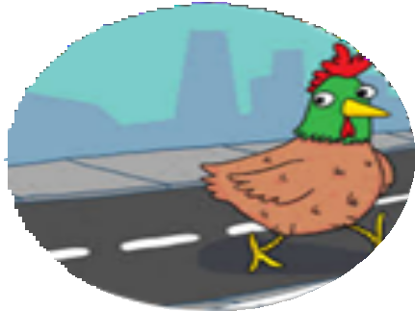
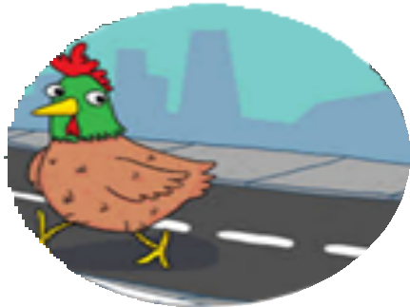
Taflen Weithgaredd
Stribyn Möbius

A wyddoch chi,
yn 1858 wnaeth mathemategydd o'r Almaen o'r enw August
Ferdinand Möbius
darganfod y Stribyn Möbius.

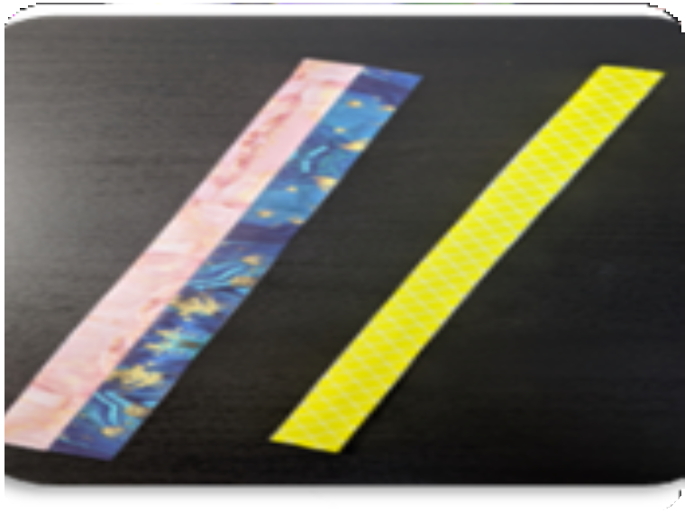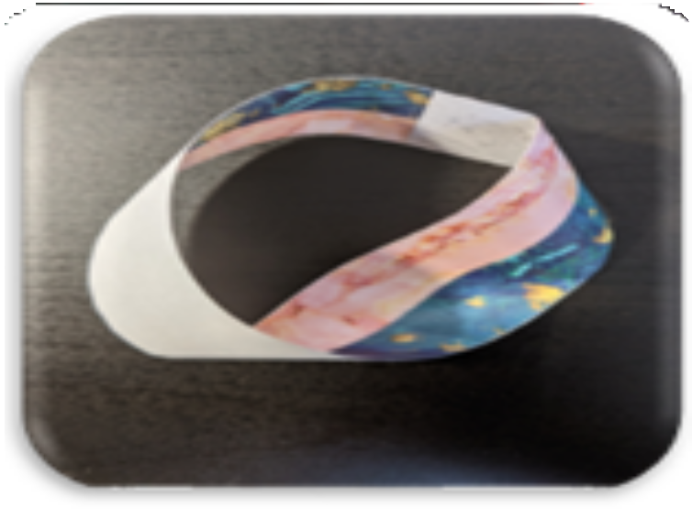Sut i greu
Beth yw Stribyn Möbius?
- Siâp unochrog yw Stribyn Möbius – gallai iâr gerdded ar hyd y siâp i gyd a pheidio byth â chyrraedd yr ochr arall.
- Mae 2 fersiwn o'r siâp hwn, sy'n fersiynau
gyferbyn o'i gilydd. Enw hwn yw ciroledd.
- Gall y fersiynau hyn troi i'r dde neu'r chwith, dibynnu ar ba ffordd mae'r twist yn mynd.
Stribyn Möbius

BETH SYDD ANGEN:
Ystyried...
CAM 3: Tâpiwch gyda'n gilydd.
Allwch chi dynnu llinell yr holl ffordd ar hyd y papur heb dynnu'r
beiro i ffwrdd o'r papur?
Beth sy'n digwydd pan fyddwch yn torri ar hyd y llinell hon?
Ceisiwch wneud Stribyn Möbius gyda mwy nag un twist. Beth sy'n digwydd os byddwch yn rhoi nifer odrif neu eilrif o twistiau yn y siâp?
- Stribedi o bapur
- Pensiliau lliwio
- Siswrn
- Tâp
CAM 1: Lliwiwch un ochr o’r stribyn papur
CAM 2: Trowch y stribyn papur
fel bod yr ochrau lliwgar yn cyffwrdd.

